**Projeto Sistema Gerenciador de Eventos**

**Especificação de Tela**

**Manter Cargo**

**Versão 1.00**

HISTÓRICO DE REVISÃO

|  |  |  |  |
| --- | --- | --- | --- |
| Data | Versão | Descrição | Autor |
| 26/05/2014 | 0.00 | Elaboração do documento. | Rayanne Felício |
| 17/06/2014 | 0.01 | Alteração do documento | Rayanne Felício |
| 24/07/2014 | 0.02 | Ajuste conforme parecer técnico da RSI. | Reyla Rosa |
| 31/07/2014 | 0.03 | Ajuste conforme reunião com a RSI para revisão do artefato. | Reyla Rosa |
| 11/09/2014 | 0.04 | Ajustes conforme parecer técnico da RSI. | Rayanne Felício |
| 23/09/2014 | 1.00 | Ajuste da versão para homologação do documento. | Rayanne Felício |

SUMÁRIO

1. INTRODUÇÃO 4

2. Detalhamento da Apresentação 4

2.1 Usuários / Atores 4

2.2 Cargo 4

2.2.1. Tela Consultar Cargo 4

2.2.2. Tela Incluir Cargo 6

2.2.3. Tela Alterar Cargo 7

2.2.4. Tela Excluir Cargo 9

2.2.5. Tela Visualizar Cargo 10

1. INTRODUÇÃO

O objetivo do documento é especificar as interfaces de telas do Sistema e definir os tipos de campos, tamanho, obrigatoriedade e regras de apresentação que compõem cada tela.

1. Detalhamento da Apresentação

As ações que serão executadas nas telas serão as seguintes: Pesquisar, Incluir, Alterar, Excluir e Visualizar.

* 1. Usuários / Atores

Administrador – responsável pela inclusão, alteração e exclusão dos registros nesta funcionalidade.

Assessor – responsável pela consulta e visualização dos registros nesta funcionalidade.

* 1. Cargo

2.2.1. Tela Consultar Cargo

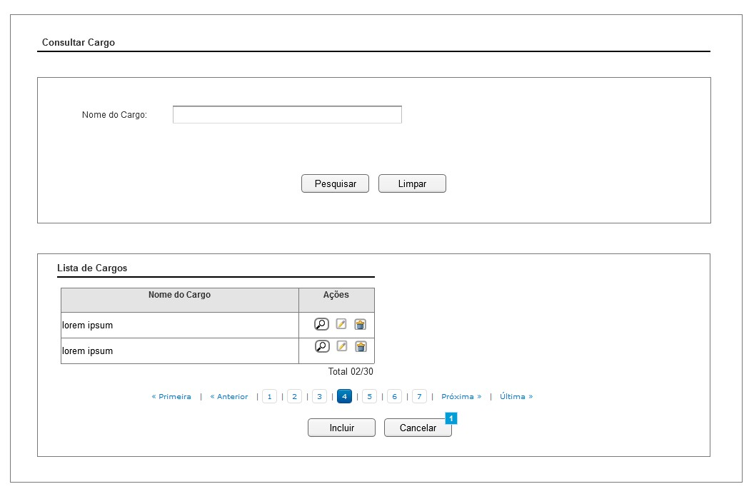

Figura 1 - Tela de Consulta de Cargo.

#### 2.2.1.1. Regras de Apresentação

1. Ao acionar o botão Incluir, o sistema apresenta a Tela Incluir Cargo.
2. Ao acionar o ícone Alterar, o sistema apresenta a Tela Alterar Cargo.
3. Ao acionar o botão Pesquisar, o sistema apresentará a tabela com o resultado da pesquisa.
4. Ao acionar o botão Limpar, o sistema limpará o(s) parâmetro(s) de pesquisa informado(s).
5. Ao acionar o botão Cancelar, o sistema retornará para a tela inicial.
6. Ao acionar o ícone Visualizar, o sistema apresenta a Tela Visualizar Cargo.
7. Ao acionar o ícone Excluir, o sistema apresenta a Tela Excluir Cargo.
8. A Ordenação padrão para apresentação da lista de Cargo deve ser pela coluna “Nome do Cargo” em ordem alfabética.

#### 2.2.1.2. Exceções

Não se aplica.

#### 2.2.1.3. Itens de Controle

|  |  |  |  |  |  |  |  |  |  |  |  |
| --- | --- | --- | --- | --- | --- | --- | --- | --- | --- | --- | --- |
| **Item** | **Descrição** | **Informação BD** | **Máscara** | **Obrigatório** | **Valor Padrão** | **Editável** | **Domínio** | **TabOrder** | **Evento** | | **Ação** |
| 1. 1 | Nome do Cargo | 200/A | N/A | N | N/A | S | N/A | N/A | | Informar | N/A |
| 1. 3 | Botão Pesquisar | N/A | N/A | N/A | N/A | N/A | N/A | N/A | | Click | Ao ser acionado apresenta lista de resultados. |
| 1. 4 | Botão Limpar | N/A | N/A | N/A | N/A | N/A | N/A | N/A | | Click | Ao ser acionado limpa os parâmetros de pesquisa. |
|  | Botão Incluir | N/A | N/A | N/A | N/A | N/A | N/A | N/A | | Click | Ao ser acionado apresenta tela de incluir Cargo. |
|  | Botão Cancelar | N/A | N/A | N/A | N/A | N/A | N/A | N/A | | Click | Ao ser acionado retorna para a tela anterior. |
| **Resultado da Pesquisa** | | | | | | | | | | | |
| 1. 5 | Nome do Cargo | N/A | N/A | N | N/A | N | N/A | N/A | | Label | N/A |
|  | Ícone Visualizar | N/A | N/A | N/A | N/A | N/A | N/A | N/A | | Click | Ao ser acionado apresenta tela do visualizar Cargo. |
|  | Ícone Alterar | N/A | N/A | N/A | N/A | N/A | N/A | N/A | | Click | Ao ser acionado apresenta tela do alterar Cargo. |
|  | Ícone Excluir | N/A | N/A | N/A | N/A | N/A | N/A | N/A | | Click | Ao ser acionado apresenta tela do excluir Cargo. |
|  | Primeira | N/A | N/A | N/A | N/A | N | N/A | N/A | | Click | Exibe a primeira página de resultados da pesquisa. |
|  | Anterior | N/A | N/A | N/A | N/A | N | N/A | N/A | | Click | Exibe a página anterior de resultados da pesquisa. |
|  | Próxima | N/A | N/A | N/A | N/A | N | N/A | N/A | | Click | Exibe a próxima página de resultados da pesquisa. |
|  | Última | N/A | N/A | N/A | N/A | N | N/A | N/A | | Click | Exibe a última página de resultados da pesquisa. |
|  | X (número da página) | N/A | N/A | N/A | N/A | N | N/A | N/A | | Click | Exibe o número da página atual e o número total de páginas do resultado da pesquisa. |
|  | Total XXXX/XXXX | N/A | N/A | N/A | N/A | N | N/A | N/A | | N/A | Exibe a quantidade de registros listados ou selecionados. |

|  |
| --- |
| Máscaras: **LC** – Caracteres Caixa Baixa, **UC** –Caracteres Caixa Alta, **CS** – Ignora Caixa  **CE –** Aceita Caracteres Especiais,**NE –** Não Aceita Caracteres Especiais  **CA** – Aceita Caracteres Acentuados, **NA** – Não Aceita Caracteres Acentuados  **VN –** Valores Inteiros, **VD** – Valores com Casas Decimais  **DT–**Data (dd/mm/yyyy), **MA** – Mês/Ano (mm/yyyy)  **TS –** TimeStamp (dd/mm/yyyyhh:mm:ss), **HH –** Hora (99:99),  **Link –** Link para outra Página, **URL –** Endereços Internet  Informação BD: deverá constar o ***nome do campo*** e sua respectiva ***tabela*** no banco de dados. Caso o BD ainda não exista será preenchido com o ***tamanho*** e ***tipo*** da informação. Para este último deve-se usar **A –** Alfanumérico, **N** – Numérico, **I –** Inteiro, **D –** Decimal, **TS –** TimeStamp, **DT –** Data  Não se Aplica: **N/A** |

2.2.2. Tela Incluir Cargo

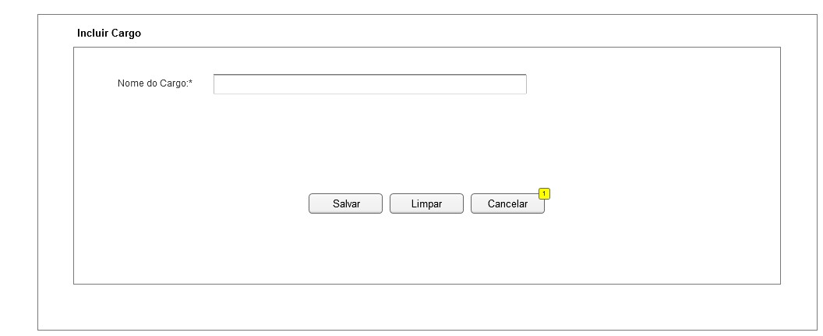

Figura 2 - Tela de Inclusão de Cargo.

#### 2.2.2.1. Regras de Apresentação

1. Ao acionar o botão Salvar, o sistema irá salvar os campos informados.
2. Ao aciona o botão Limpar, o sistema limpará o(s) campo(s) informado(s).
3. Ao acionar o botão Cancelar, o sistema retornará para a consulta inicial de Cargo.

#### 2.2.2.2. Exceções

Não se aplica.

#### 2.2.2.3. Itens de Controle

|  |  |  |  |  |  |  |  |  |  |  |
| --- | --- | --- | --- | --- | --- | --- | --- | --- | --- | --- |
| **Item** | **Descrição** | **Informação BD** | **Máscara** | **Obrigatório** | **Valor Padrão** | **Editável** | **Domínio** | **TabOrder** | **Evento** | **Ação** |
|  | Nome do Cargo | 200/A | N/A | S | N/A | S | N/A | N/A | Informar | N/A |
|  | Botão Limpar | N/A | N/A | N/A | N/A | N | N/A | N/A | Click | Limpa os dados informados. |
|  | Botão Salvar | N/A | N/A | N/A | N/A | N | N/A | N/A | Click | Salva o registro. |
|  | Botão Cancelar | N/A | N/A | N/A | N/A | N | N/A | N/A | Click | Retorna para a tela de consulta de cargos. |
| Máscaras: **LC** – Caracteres Caixa Baixa, **UC** –Caracteres Caixa Alta, **CS** – Ignora Caixa  **CE –** Aceita Caracteres Especiais,**NE –** Não Aceita Caracteres Especiais  **CA** – Aceita Caracteres Acentuados, **NA** – Não Aceita Caracteres Acentuados  **VN –** Valores Inteiros, **VD** – Valores com Casas Decimais  **DT–**Data (dd/mm/yyyy), **MA** – Mês/Ano (mm/yyyy)  **TS –** TimeStamp (dd/mm/yyyyhh:mm:ss), **HH –** Hora (99:99),  **Link –** Link para outra Página, **URL –** Endereços Internet  Informação BD: deverá constar o ***nome do campo*** e sua respectiva ***tabela*** no banco de dados. Caso o BD ainda não exista será preenchido com o ***tamanho*** e ***tipo*** da informação. Para este último deve-se usar **A –** Alfanumérico, **N** – Numérico, **I –** Inteiro, **D –** Decimal, **TS –** TimeStamp, **DT –** Data  Não se Aplica: **N/A** | | | | | | | | | | |

2.2.3. Tela Alterar Cargo

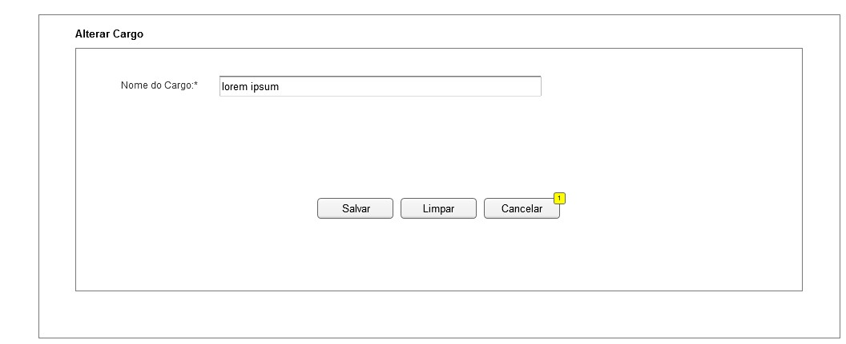

Figura 3 - Tela de Alteração de Cargo.

#### 2.2.3.1. Regras de Apresentação

1. Ao acionar o botão Salvar, o sistema irá salvar os campos informados.
2. Ao acionar o botão Limpar, o sistema limpará o(s) campo(s) informado(s).
3. Ao acionar o botão Cancelar, o sistema retornará para a consulta inicial de Cargo.

#### 2.2.3.2. Exceções

Não se aplica.

#### 2.2.3.3. Itens de Controle

|  |  |  |  |  |  |  |  |  |  |  |
| --- | --- | --- | --- | --- | --- | --- | --- | --- | --- | --- |
| **Item** | **Descrição** | **Informação BD** | **Máscara** | **Obrigatório** | **Valor Padrão** | **Editável** | **Domínio** | **TabOrder** | **Evento** | **Ação** |
|  | Nome do Cargo | 200/A | N/A | S | N/A | S | N/A | N/A | Informar | N/A |
|  | Botão Limpar | N/A | N/A | N/A | N/A | N | N/A | N/A | Click | Limpa os dados informados. |
|  | Botão Salvar | N/A | N/A | N/A | N/A | N | N/A | N/A | Click | Salva o registro. |
|  | Botão Cancelar | N/A | N/A | N/A | N/A | N | N/A | N/A | Click | Retorna para a tela de consulta de cargos. |
| Máscaras: **LC** – Caracteres Caixa Baixa, **UC** –Caracteres Caixa Alta, **CS** – Ignora Caixa  **CE –** Aceita Caracteres Especiais,**NE –** Não Aceita Caracteres Especiais  **CA** – Aceita Caracteres Acentuados, **NA** – Não Aceita Caracteres Acentuados  **VN –** Valores Inteiros, **VD** – Valores com Casas Decimais  **DT–**Data (dd/mm/yyyy), **MA** – Mês/Ano (mm/yyyy)  **TS –** TimeStamp (dd/mm/yyyyhh:mm:ss), **HH –** Hora (99:99),  **Link –** Link para outra Página, **URL –** Endereços Internet  Informação BD: deverá constar o ***nome do campo*** e sua respectiva ***tabela*** no banco de dados. Caso o BD ainda não exista será preenchido com o ***tamanho*** e ***tipo*** da informação. Para este último deve-se usar **A –** Alfanumérico, **N** – Numérico, **I –** Inteiro, **D –** Decimal, **TS –** TimeStamp, **DT –** Data  Não se Aplica: **N/A** | | | | | | | | | | |

2.2.4. Tela Excluir Cargo

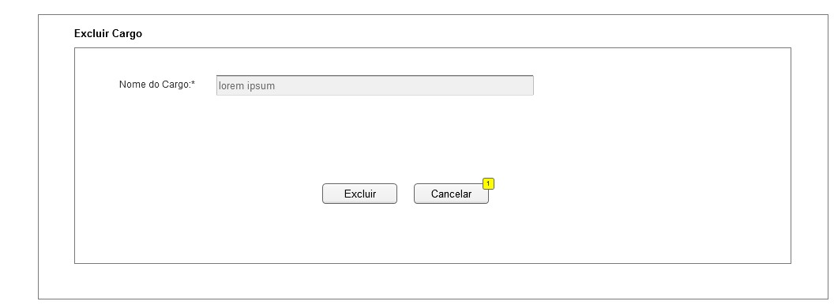

Figura 4 - Tela de Exclusão de Cargo.

#### 2.2.4.1. Regras de Apresentação

1. Ao acionar o botão Excluir, o sistema irá excluir o registro selecionado.
2. Ao acionar o botão Cancelar, o sistema retornará para a pesquisa inicial de Cargo.

#### 2.2.4.2. Exceções

Não se aplica.

#### 2.2.4.3. Itens de Controle

|  |  |  |  |  |  |  |  |  |  |  |
| --- | --- | --- | --- | --- | --- | --- | --- | --- | --- | --- |
| **Item** | **Descrição** | **Informação BD** | **Máscara** | **Obrigatório** | **Valor Padrão** | **Editável** | **Domínio** | **TabOrder** | **Evento** | **Ação** |
|  | Nome do Cargo | 200/A | N/A | S | N/A | N | N/A | N/A | Label | N/A |
|  | Botão Excluir | N/A | N/A | N/A | N/A | N | N/A | N/A | Click | Exclui o registro selecionado. |
|  | Botão Cancelar | N/A | N/A | N/A | N/A | N | N/A | N/A | Click | Retorna para a tela de consulta de cargos. |
| Máscaras: **LC** – Caracteres Caixa Baixa, **UC** –Caracteres Caixa Alta, **CS** – Ignora Caixa  **CE –** Aceita Caracteres Especiais,**NE –** Não Aceita Caracteres Especiais  **CA** – Aceita Caracteres Acentuados, **NA** – Não Aceita Caracteres Acentuados  **VN –** Valores Inteiros, **VD** – Valores com Casas Decimais  **DT–**Data (dd/mm/yyyy), **MA** – Mês/Ano (mm/yyyy)  **TS –** TimeStamp (dd/mm/yyyyhh:mm:ss), **HH –** Hora (99:99),  **Link –** Link para outra Página, **URL –** Endereços Internet  Informação BD: deverá constar o ***nome do campo*** e sua respectiva ***tabela*** no banco de dados. Caso o BD ainda não exista será preenchido com o ***tamanho*** e ***tipo*** da informação. Para este último deve-se usar **A –** Alfanumérico, **N** – Numérico, **I –** Inteiro, **D –** Decimal, **TS –** TimeStamp, **DT –** Data  Não se Aplica: **N/A** | | | | | | | | | | |

2.2.5. Tela Visualizar Cargo

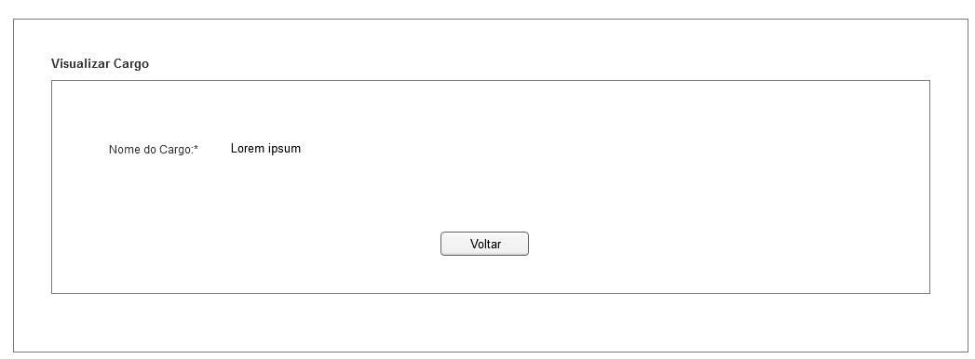

Figura 5 - Tela de Visualização de Cargo.

#### 2.2.5.1. Regras de Apresentação

1. Ao clicar o botão Voltar, o sistema retornará para a consulta inicial de cargos.

#### 2.2.5.2. Exceções

Não se aplica.

#### 2.2.5.3. Itens de Controle

|  |  |  |  |  |  |  |  |  |  |  |
| --- | --- | --- | --- | --- | --- | --- | --- | --- | --- | --- |
| **Item** | **Descrição** | **Informação BD** | **Máscara** | **Obrigatório** | **Valor Padrão** | **Editável** | **Domínio** | **TabOrder** | **Evento** | **Ação** |
|  | Nome do Cargo | 200/A | N/A | S | N/A | N | N/A | N/A | Label | N/A |
|  | Botão Voltar | N/A | N/A | N/A | N/A | N | N/A | N/A | Click | Retorna para a tela de consulta de cargos. |
| Máscaras: **LC** – Caracteres Caixa Baixa, **UC** –Caracteres Caixa Alta, **CS** – Ignora Caixa  **CE –** Aceita Caracteres Especiais,**NE –** Não Aceita Caracteres Especiais  **CA** – Aceita Caracteres Acentuados, **NA** – Não Aceita Caracteres Acentuados  **VN –** Valores Inteiros, **VD** – Valores com Casas Decimais  **DT–**Data (dd/mm/yyyy), **MA** – Mês/Ano (mm/yyyy)  **TS –** TimeStamp (dd/mm/yyyyhh:mm:ss), **HH –** Hora (99:99),  **Link –** Link para outra Página, **URL –** Endereços Internet  Informação BD: deverá constar o ***nome do campo*** e sua respectiva ***tabela*** no banco de dados. Caso o BD ainda não exista será preenchido com o ***tamanho*** e ***tipo*** da informação. Para este último deve-se usar **A –** Alfanumérico, **N** – Numérico, **I –** Inteiro, **D –** Decimal, **TS –** TimeStamp, **DT –** Data  Não se Aplica: **N/A** | | | | | | | | | | |